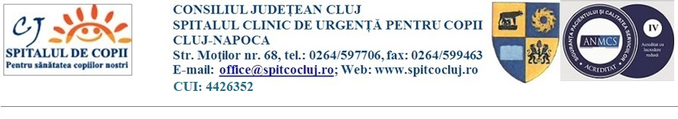
Nr. _______/____________

Se aprobă,

Manager
Dr.Aldea Cornel

Către,
Conducerea Spitalului Clinic de Urgenţă pentru Copii
Cluj-Napoca

Subsemnatul(a) ___________________________________ angajat(ă) în funcţia de ______________________________ la Secţia/Laboratorul/Biroul ________________________________________cu domiciliul în localitatea __________________, str. __________________, nr. _____, bl. ___, sc. ____, ap._____, judeţul _________,nr.telefon_________________
Prin prezenta solicit:
________________________________________________________________
________________________________________________________________
________________________________________________________________
________________________________________________________________
Cu mulţumiri

Data Semnătura
______________ ________________

____________________________________________________________________________________
In temeiul Regulamentului (UE) nr. 2016/679 privind protectia persoanelor fizice in ceea ce priveste prelucrarea datelor cu caracter personal si privind libera circulatie a acestor date si de abrogare a Directivei 95/46/CE (Regulamentul general privind protectia datelor) si al Legii nr. 193/2018, Spitalul Clinic de Urgenta pentru Copii Cluj – Napoca prelucreaza date cu caracter personal, cu asigurarea securitatii si confidentialitatii acestora.

